湖南食品药品职业学院
2018年毕业生就业质量报告

目录
学院概况 4
第一部分 毕业生基本情况 4
一、毕业生结构 5
（一）毕业生二级学院、专业、学制分布情况 5
（二）毕业生性别分布情况 6
（三）毕业生生源地分布情况 6
（四）毕业生民族分布情况 7
二、就业率 7
（一）总体就业率分析 8
（二）分类就业情况分析 8
三、毕业生就业流向分析 9
（一）毕业生总体流向 9
（二）毕业生升学情况 9
（三）毕业生未就业情况 9
四、就业分布 9
（一）毕业生就业单位性质 9
（二）主要用人单位情况 9
（三）毕业生各省份就业分布情况 11
（四）毕业生湖南省就业分布情况 11
第二部分 毕业生就业质量分析 12
一、毕业生就业状况满意度 12
二、已落实就业单位毕业生求职经历分析 13
（一）已落实就业单位毕业生求职途径 13
（二）已落实就业单位毕业生求职花费 13
三、已落实就业单位毕业生就业质量相关分析 14
（一）已落实就业单位毕业生薪资情况 15
（二）已落实就业单位毕业生工作与专业相关及工作与理想一致性 15
（三）已落实就业单位毕业生调换工作情况 15
第三部分 毕业生、用人单位对教育教学评价和反馈 16
一、毕业生对母校教育教学评价 16
（一）毕业生对创业政策的了解程度 16
（二）毕业生对母校总体人才培养的满意度 17
（三）毕业生对母校就业指导与服务的满意度 17
（四）毕业生对母校就业指导与服务总体满意度 18
（五）毕业生对母校的推荐度 18
（六）母校教学亟需改进的方面 19
二、用人单位对毕业生的人才需求和对毕业生、学校工作的评价 19
（一）用人单位招聘毕业生时专业对口关注度分析 19
（二）用人单位招聘毕业生时关注的因素分析 19
（三）用人单位对毕业生的认可度 20
（四）用人单位对毕业生能力的评价 20
（五）用人单位对学校就业服务工作的评价 21
（六）用人单位对学校就业服务工作的反馈建议 21
第四部分 毕业生就业工作举措 21
一、就业工作保障 21
（一）党政引领，提供组织保障 21
（二）健全机构，加大资金投入 22
（三）规范管理，完善规章制度 22
二、就业工作措施 22
（一）学院实行毕业生就业“一把手工程” 22
（二）大力拓宽毕业生就业渠道 22
（三）搭建毕业生就业平台 23
（四）实施就业信息网络化工程 23
（五）立足市场，做好毕业生跟踪调查及反馈 24
三、就业指导服务 24
（一）加强就业指导工作 24
（二）加强创业指导 24
（三）关爱特殊群体学生就业 24

学院概况

湖南食品药品职业学院是经湖南省人民政府批准设立、公办的全日制高等院校，由省食品药品监督管理局主管，教育业务由省教育厅管理。学院前身为湖南省医药中等专业学校，创办于1979年，曾获得“全国医药系统先进集体”、“全国医药教育先进集体”、“湖南省教学工作优秀单位”、“湖南省招生就业先进单位”、“长沙市文明单位”等荣誉。
现有长沙市含浦、圭塘及洞井3个校区，总占地面积357亩，建筑面积15.1万平方米。其中，含浦新校区于2012年投入使用，占地面积303亩，教学、生活设施设备齐全。学院现有教职工329人，其中教师203人，高级职称80人，中级职称101人，双师素质教师80人。在学历结构上，本科学历以上教师285人，占教师总数的90%；硕士及以上学历教师58人，占教师总数的29%；在职称结构上，现有副高职称以上教师76人，占教师总数的37%。经过外引内培，现已建设成一支以中青年教师为主体，学历、职称、专业结构合理，综合素质全面的师资队伍。学院拥有GMP模拟制药车间、GSP模拟药房等实验实训室134间，校内一体化综合实训室25个，校外实习实训基地112个。
办学特色鲜明，专业设置科学、行业优势明显。开设有药学、中药学、中药生产与加工、药品生产技术、药品生物技术、药品质量与安全、制药设备应用技术、药品服务与管理、药品经营与管理、医疗器械经营与管理、食品质量与安全、食品营养与检测、食品药品监督管理等13个专业，其中药学、中药学为国家重点支持建设的专业。目前，建有药品制造与服务、中药与健康、食品安全与营养等3大专业群，在籍学生6000多人。全省唯一一所医药行业职业技能鉴定所设在我院，承担全省医药行业职业技能培训与鉴定，是我省医药行业高技能人才定点培训基地，为全省医药行业各领域培养和鉴定了大量的技术人才。
坚持面向产业，建立了多种办学形式。目前与沈阳药科大学、中南大学、湖南农业大学、中央广播电视大学等院校及优秀的行业企业建立了稳定的联合办学和校企合作培养模式，形成了以高职专科为主、本科与高技并存的多层次办学格局。
坚持以立德树人为根本，以服务发展为宗旨，以促进就业为导向，注重学生的实践、应用能力的培养。坚持服务学生实习和就业需要，目前与湖南老百姓医药连锁有限公司、湖南千金大药房零售连锁有限公司、湖南康普制药有限公司、深圳海王星辰健康药房连锁有限公司、湖南科源医疗器材销售有限公司、珠海联邦制药有限公司、珠海丽珠集团有限公司等企业构建了深度校企合作模式，与300多家医药企业建立了人才供求关系，毕业生遍布湖南、广东、上海等地医药卫生行业。
经过30余年的积累，学院已建成药学、医疗器械和食品类专业的高技能人才培养体系。现正致力于将我院建设成为湖南乃至中部地区同层次院校中有较大影响力的高素质技能型人才培养基地、医药行业从业人员重点培训基地和生物医药产业技术服务中心。
第一部分 毕业生基本情况
一、毕业生结构
湖南食品药品职业学院2018届毕业生共1683人，均为专科毕业生，其中三年制专科1115人，占比达66.25%，五年制专科568人，占总人数的33.75%。与2016届、2017届毕业生相比有大幅度提升（2016届毕业生1016人，其中三年制专科毕业人数534人，五年制专科毕业生人数482人；2017届毕业生1415人，其中三年制专科毕业生857人，五年制专科毕业生558人）。2016-2018届各学历层次毕业生人数如图1-1所示。
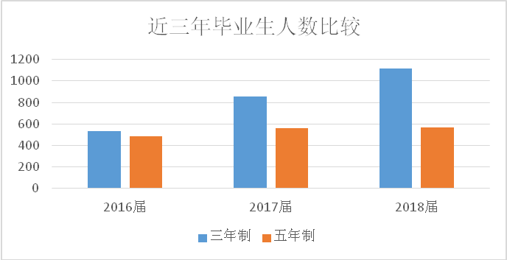
图1-1 近三届毕业生人数总体趋势

（一）毕业生二级学院、专业、学制分布情况
2018届毕业生分布于药学院、中药学院、食品学院和经管学院4个二级学院12个专业，其中药学院人数最多，有992人，占总人数的58.94%，继续保持“一院独大”的局面。各二级学院、各专业毕业生人数分布如表1-1所示。

表1-1 2018届毕业生二级学院、专业人数分布表
二级学院 | 学制 | 专业 | 毕业人数（男） | 毕业人数（女） | 毕业生总人数 | 占毕业生总人数比例
药学院 | 3年 | 药学 | 63 | 323 | 386 | 22.94%
药学院 | 3年 | 生物制药技术 | 32 | 32 | 64 | 3.80%
药学院 | 3年 | 药物制剂技术 | 26 | 93 | 119 | 7.07%
药学院 | 3年 | 药物分析技术 | 17 | 33 | 50 | 2.97%
药学院 | 5年 | 药学 | 47 | 235 | 282 | 16.76%
药学院 | 5年 | 药品生产技术 | 13 | 78 | 91 | 5.41%
中药学院 | 3年 | 中药 | 49 | 158 | 207 | 12.30%
中药学院 | 5年 | 中药学 | 15 | 78 | 93 | 5.52%
食品学院 | 3年 | 食品药品监督管理 | 27 | 65 | 92 | 5.47%
食品学院 | 3年 | 食品营养与检测 | 16 | 43 | 59 | 3.50%
食品学院 | 5年 | 食品营养与检测 | 1 | 15 | 16 | 0.95%
食品学院 | 5年 | 食品质量与安全 | 6 | 11 | 17 | 1.01%
经管学院 | 3年 | 药品经营与管理 | 27 | 75 | 102 | 6.06%
经管学院 | 3年 | 医药营销 | 20 | 16 | 36 | 2.14%
经管学院 | 5年 | 药品经营与管理 | 20 | 49 | 69 | 4.10%
总 计 |  |  | 379 | 1304 | 1683 | 100.00%
 |  |  | 毕业人数（男） | 毕业人数（女） | 毕业生总人数 | 占毕业生总人数比例

（二）毕业生性别分布情况
2018届毕业生中，男生379人，占毕业生总人数的22.52%；女生有1304人，占毕业生总人数的77.48%，总体男女性别比约为1：3.4，如下图1-2所示。

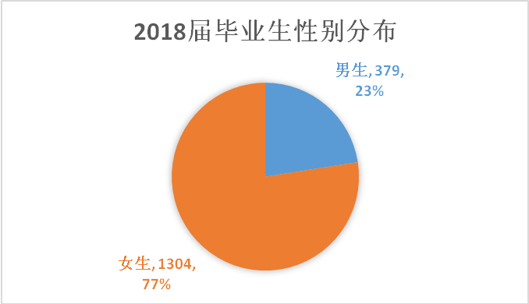
图1-2 2018届毕业生性别分布
（三）毕业生生源地分布情况
2018届毕业生来源于全国10个省（自治区、直辖市），分布较广但不均衡，其中五年制高职毕业生全部为本地（湖南）生源，三年制高职本地（湖南）生源958人，占三年制高职毕业生比例为85.92；三年制高职外地生源前三位主要来自于贵州省68人（6.10%）、云南省18人（1.61%）和广东省17人（1.52%）。三年制高职毕业生分省生源比例详见表1-2。

序号 | 非湖南籍省份 | 人数 | 占三年高职毕业生比例
1 | 贵州省 | 68 | 6.10%
2 | 云南省 | 18 | 1.61%
3 | 广东省 | 17 | 1.52%
4 | 四川省 | 15 | 1.35%
5 | 山东省 | 10 | 0.90%
6 | 重庆市 | 10 | 0.90%
7 | 广西壮族自治区 | 8 | 0.72%
8 | 安徽省 | 8 | 0.72%
9 | 湖北省 | 1 | 0.09%
10 | 河北省 | 1 | 0.09%
11 | 浙江省 | 1 | 0.09%
非湖南籍省份毕业生总人数 |  | 157 | 14.08%
表1-2 2018届三年制高职毕业生外省生源分布表

（四）毕业生民族分布情况
湖南食品药品职业学院2018届毕业生按民族分类，可以看出汉族占比最高，达到89.60%，少数民族占比近10.40%。土家族、苗族、侗族、白族、仡佬族、壮族、瑶族和满族等少数民族毕业生一共有175人，其中土家族和苗族分别有77人、61人，这两个少数民族占少数民族总人数比例超过78.85%，详见表1-3。

序号 | 民族 | 人数 | 比例
1 | 汉族 | 1508 | 89.60%
2 | 土家族 | 77 | 4.58%
3 | 苗族 | 61 | 3.62%
4 | 侗族 | 12 | 0.71%
5 | 布依族 | 5 | 0.30%
6 | 瑶族 | 5 | 0.30%
7 | 白族 | 3 | 0.18%
8 | 彝族 | 3 | 0.18%
9 | 壮族 | 2 | 0.12%
10 | 仡佬族 | 1 | 0.06%
11 | 哈尼族 | 1 | 0.06%
12 | 黎族 | 1 | 0.06%
13 | 回族 | 1 | 0.06%
14 | 纳西族 | 1 | 0.06%
15 | 其它 | 2 | 0.12%
表1-3 2018届毕业生民族分布表
二、就业率
就业率是反映毕业生就业情况和社会对学校毕业生需求程度的一个重要参考依据，也是衡量学校毕业生就业工作质量的一个重要指标。
（一）总体就业率分析
我院2018届毕业生人数1683人，截至2018年7月1日已就业1598人，总体就业率为94.95%。
（二）分类就业情况分析
根据2018届毕业生就业情况统计，药学专业毕业生992人，已就业928人，就业率93.55%；生物制药专业毕业生64人，已就业64人，就业率100%；药物制剂技术专业毕业生119人，已就业116人，就业率97.48%；药物分析技术专业毕业生50人，已就业48人，就业率96%；中药学专业毕业生300人，已就业294人，就业率98%；食品药品监督管理专业毕业生92人，已就业90人，就业率97.83%；食品营养与检测专业毕业生75人，已就业73人，就业率97.33%；药品经营与管理专业毕业生171人，已就业164人，就业率95.91%；医药营销（医疗器械方向）专业毕业生36人，已就业36人，就业率100%。各专业分类就业情况如表1-4。
二级学院 | 专业 | 学制 | 人数 |  |  | 就业人数 | 升学 | 待就业 | 就业率（包括升学人数）
二级学院 | 专业 | 学制 | 男 | 女 | 总人数
药学院 | 药学 | 3 | 63 | 323 | 386 | 313 | 16 | 57 | 85.23%
药学院 | 药学 | 5 | 47 | 235 | 282 | 275 | 0 | 7 | 97.16%
药学院 | 药物分析技术 | 3 | 17 | 33 | 50 | 46 | 2 | 2 | 96.00%
药学院 | 药物制剂技术 | 3 | 26 | 93 | 119 | 112 | 4 | 3 | 97.48%
药学院 | 生物制药技术 | 3 | 32 | 32 | 64 | 60 | 4 | 0 | 100.00%
药学院 | 药品生产技术 | 5 | 13 | 78 | 91 | 90 | 0 | 1 | 98.90%
中药学院 | 中药学 | 3 | 49 | 158 | 207 | 200 | 3 | 4 | 98.07%
中药学院 | 中药学 | 5 | 15 | 78 | 93 | 91 | 0 | 2 | 97.85%
食品学院 | 食品药品监督管理 | 3 | 27 | 65 | 92 | 89 | 3 | 0 | 100.00%
食品学院 | 食品营养与检测 | 3 | 16 | 43 | 59 | 56 | 1 | 2 | 96.61%
食品学院 | 食品质量与安全 | 5 | 6 | 11 | 17 | 17 | 0 | 0 | 100.00%
经管学院 | 药品经营与管理 | 3 | 27 | 75 | 102 | 97 | 2 | 3 | 97.06%
经管学院 | 药品经营与管理 | 5 | 20 | 49 | 69 | 65 | 0 | 4 | 94.20%
经管学院 | 医药营销 | 3 | 20 | 16 | 36 | 35 | 1 | 0 | 100.00%
表1-4 2018届毕业生各专业分类就业情况如表

三、毕业生就业流向分析
截至2018年7月1日，根据我院毕业生就业情况核查去向统计数据，毕业生去向包括聘用（灵活就业）、已就业并办理报到证、待就业、升学（继续深造）。
（一）毕业生总体流向
毕业生总体流向分为聘用（灵活就业）、已就业并办理报到证、待就业、升学（继续深造）四种情况。截至2018年7月1日，我院2018届已就业毕业生中，升学37人（2.20%）；聘用（灵活就业）1557人（92.51%）；传统就业并办理《报到证》1人（0.06%）；自主创业3人（0.18%）；待就业85人（5.05%）。
（二）毕业生升学情况
2018届毕业生毕业去向为专升本升学人数有37人，占毕业生总人数的2.20%。
（三）毕业生未就业情况
未就业情况包括“等待面试结果”、“想自主创业暂不就业”、“想从事自由职业暂不就业”、“待就业”和“其他暂不就业”五种毕业去向。截至2018年7月1日，我院2018届毕业生中未就业人数共有85人，其中“等待面试结果”的5人，占未就业人数的6.17%；“想自主创业暂不就业”的6人，占未就业人数的7.06%；“想从事自由职业暂不就业”的9人，占未就业人数的10.59%；“待就业”的46人，占未就业人数的54.12%；“其他暂不就业”的14人，占未就业人数的16.47%。具体见下图1-3。
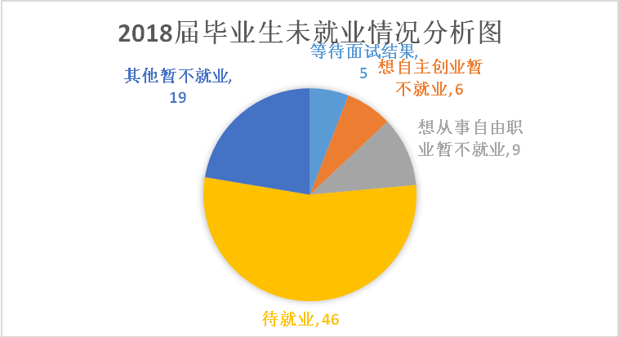
图1-3 2018届毕业生未就业情况分析图

四、就业分布
（一）毕业生就业单位性质
根据我院毕业生初次就业情况统计，毕业生在医药、食品和医疗器械生产企业和经营公司等单位就业人数1426人，占总人数的84.73%；专升本升学人数37人，占总人数的2.20%；在医院、学校、食品药品监督管理等行政、事业单位就业人数132人，占总人数的7.84%；自主创业3人，占总人数的0.18%。
（二）主要用人单位情况
2018届我院毕业生就业单位主要集中在医药食品和医疗器械行业国有、私营企业、医院和食品药品监督管理部门，如下表1-5所示。
序号 | 单位名称 | 单位性质 | 单位规模
1 | 湖南尔康制药股份有限公司 | 私营 | 中型
2 | 北京同仁堂药店有限公司长沙分公司 | 合资 | 小型
3 | 老百姓大药房连锁股份有限公司 | 合资 | 大型
4 | 湖南海王星辰健康药房连锁有限公司 | 私营 | 大型
5 | 联邦制药中山分公司 | 合资 | 大中型
6 | 康乐保中国有限公司 | 独资 | 中型
7 | 益丰大药房连锁有限公司 | 合资 | 大型
8 | 湖南千金湘江药业股份有限公司 | 国有 | 大中型
9 | 珠海健帆生物科技股份有限公司 | 私营 | 中型
10 | 老百姓大药房连锁（上海）有限公司 | 私营 | 中型
11 | 湖南仁康泰大药房连锁有限公司 | 私营 | 中小型
12 | 湖南养天和大药房企业集团有限公司 | 私营 | 中型
13 | 湖南科源医疗器材销售有限公司 | 私营 | 中型
14 | 重庆华邦制药有限公司 | 私营 | 中型
15 | 湖南中和制药有限公司 | 私营 | 中小型
16 | 青岛百洋医药科技有限公司 | 私营 | 大型
17 | 九芝堂股份有限公司 | 私营 | 大型
18 | 长沙罗莎食品有限公司 | 私营 | 中型
19 | 楚仁堂医药连锁有限公司 | 私营 | 小型
20 | 长沙六谷大药房有限公司 | 私营 | 小型
21 | 湖南鑫和医药有限责任公司 | 私营 | 中型
22 | 深圳太太药业有限公司 | 私营 | 大型
23 | 深圳海滨制药有限公司 | 私营 | 中型
24 | 湖南永康堂大药房连锁有限公司 | 私营 | 中型
25 | 芝林大药房 | 独资 | 中型
26 | 湖南千金大药房连锁有限公司 | 国有 | 中型
27 | 湖南华纳大药厂有限公司 | 私营 | 小型
28 | 国正医疗器械有限公司 | 私营 | 小型
29 | 成都赛普克生物科技股份有限公司 | 私营 | 中型
30 | 湖南汉森制药股份有限公司 | 私营 | 大中型
31 | 湖南达嘉维康医药有限公司 | 私营 | 大型
32 | 珠海丽珠制药厂 | 合资 | 中型
33 | 深圳海王药业有限公司 | 私营 | 大型
34 | 特格尔医药集团股份有限公司 | 独资 | 中型
35 | 长沙市仟吉食品有限公司 | 私营 | 中型
36 | 珠海联邦制药有限公司 | 独资 | 大型
37 | 庆元堂大药房 | 私营 | 中小型
38 | 怀化怀仁大药房连锁有限公司 | 私营 | 大型
39 | 贵州健兴药业有限公司 | 私营 | 大型
40 | 长沙善道生物科技有限公司 | 私营 | 小型
41 | 东莞徐福记食品有限公司 | 私营 | 大型
42 | 湖南省红十字妇幼医院 | 国有 | 事业
43 | 湖南省第二人民医院 | 国有 | 事业
44 | 长沙市第八医院 | 国有 | 事业
45 | 湘潭妇幼保健院 | 国有 | 事业
46 | 珠海冀百康生物科技有限公司 | 私营 | 小型
47 | 湖南永康堂大药房连锁有限公司 | 私营 | 小型
48 | 邵阳市第二人民医院 | 国有 | 事业
49 | 湖南省湘中制药厂 | 私营 | 小型
50 | 祥康中医康复医院 | 私营 | 小型
51 | 岳阳市君山区许市镇卫生院 | 国有 | 事业
52 | 岳阳市湘阴县中医院 | 国有 | 事业
53 | 湖南省地矿医院 | 国有 | 事业
54 | 湖南天济草堂制药股份有限公司 | 私营 | 小型
55 | 临湘市中医院 | 国有 | 事业
56 | 中国人民解放军第四二一医院 | 国有 | 事业
57 | 石门县妇幼保健院 | 国有 | 事业
58 | 张家界市人民医院 | 国有 | 事业
59 | 桑植县民族中医院 | 国有 | 事业
60 | 益阳三医院 | 国有 | 事业
61 | 华县中医医院 | 国有 | 事业
62 | 娄底市食品药品监督管理局 | 国有 | 事业
63 | 永州市第三人民医院 | 国有 | 事业
64 | 江华人民医院 | 国有 | 事业
65 | 吉首市万溶江医院 | 国有 | 事业
66 | 武汉恒东医药有限公司 | 私营 | 小型
67 | 雷山县人民医院 | 国有 | 事业
68 | 湘潭市中心医院 | 国有 | 事业
69 | 湘乡市金薮骨伤科医院 | 国有 | 事业
70 | 湖南省结核病防治所 | 国有 | 事业
71 | 吉首市人民医院 | 国有 | 事业
72 | 中南大学湘雅二医院 | 国有 | 事业
73 | 湖南中医药大学第一附属医院 | 国有 | 事业
74 | 岳阳湘阴县人民医院 | 国有 | 事业
表1-5 2018年主要用人单位情况
（三）毕业生各省份就业分布情况
根据我院对2018届毕业生就业区域的统计数据，就业人数1561人，占总人数92.75%，其中升学人数37人，占总人数2.20%。在所有就业人数中，湖南省内就业人数1268人，占就业总人数的81.23%；其他省份就业人数293人，占就业总人数的18.77%，其中，广东省、上海市、贵州省、浙江省和江苏省就业人数较多，分别占就业总人数的11.28%、0.90%、1.73%、0.60%和0.90%。
（四）毕业生湖南省就业分布情况
我院2018届毕业生在湖南省内就业人数最多，有1268人（包括升学人数），占81.23%。经过对毕业生在湖南省内各地就业区域情况进行分析，分析结果显示：长沙市就业人数最多，共有1074人，占就业总人数的68.90%；其次是岳阳市，有24人，郴州、益阳和娄底16人，各占就业总数的1.54%、1.02%。

第二部分 毕业生就业质量分析
为进一步了解我院2018届毕业生的就业创业情况，为今后的人才培养和就业创业指导等工作提供参考，招生就业处通过问卷的形式进行了调研，调研从就业状况满意度、求职经历（包括求职途径和求职花费）、薪酬水平及满意度、工作与专业相关及工作与理想一致性、调换工作情况五个方面进行，涵盖药学、生物制药、药物制剂技术、药物分析技术、中药学、食品药品监督管理、食品营养与检测、药品经营与管理、医药营销等我院所有专业，收回有效问卷735份。具体情况如下：

- 毕业生就业状况调查
根据网上调研数据显示：2018届毕业生对当前的就业状况满意度，“非常满意”的113人，占比15.37%，“满意”301人，占比40.95%，“比较满意”299人，占比40.68%，总体满意度高达97.01%，具体详见图2-1。

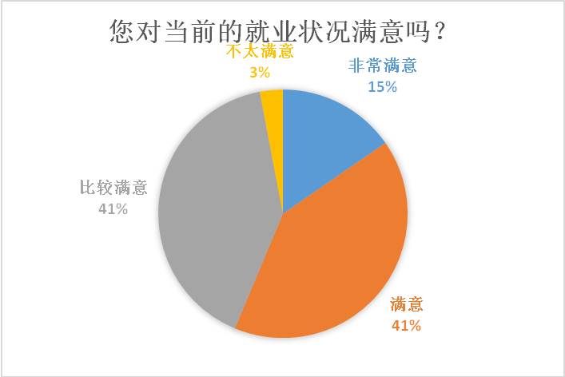
图2-1 毕业生就业状况满意度

根据网上调研数据显示：2018届毕业生对当前的就业状况是，已经落实就业单位（不含毕业实习、见习、入伍等）643人，占比41.38%，自主创业27人，占比1.74%，继续深造与出国17人，占比1.09%，正在找工作或者毕业实习见习中744人，占比47.88%，自由职业48人，占比3.09%，其他75人，占比4.83%。具体详见图2-2。
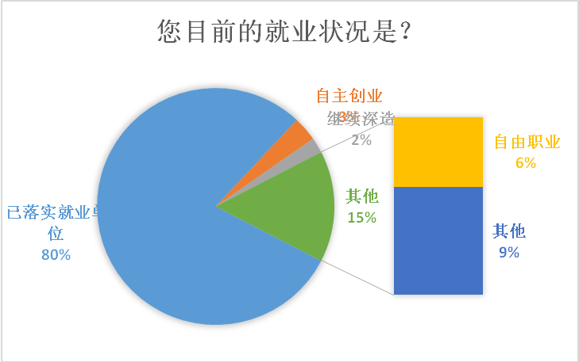
图2-2 毕业生目前的就业状况

- 已落实就业单位毕业生求职经历分析
- 已落实就业单位毕业生求职途径
根据调研数据，毕业生求职途径如表2-1所示：通过“母校推荐”找到目前工作的占43.23%，“自己直接联系应聘”的占29.24%，“亲友推荐”的占21.31%，社会中介推荐的占3.11%。毕业生求职途径具体见表2-1。
表2-1 已落实就业单位毕业生求职途径
求职途径 | 人数 | 所占比例
母校推荐（校园招聘会、老师和校友推荐、母校就业网站等） | 278 | 43.23%
自己直接联系应聘 | 188 | 29.24%
亲友推荐 | 137 | 21.31%
社会中介推荐（人才市场、社会网站） | 20 | 3.11%
其他 | 20 | 3.11%
合计 | 643 | 100.00%

（二）已落实就业单位毕业生求职花费
调研数据显示，546名毕业生求职花费在2000元以下，占比85.31%，53名（8.28%）的毕业生求职花费在2001-4000元，22名（3.44%）的毕业生求职花费在4001-6000元，19名（2.97%）的毕业生求职花费在6001元以上。由此可知大多数毕业生能够运用较少的求职成本找到工作。详见下图2-2。
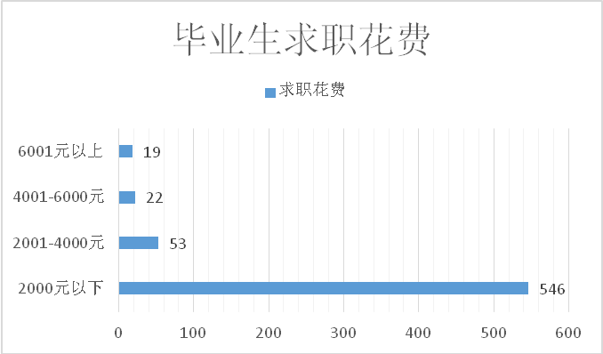
图2-2 已落实就业单位毕业生求职花费

- 已落实就业单位毕业生就业质量相关分析
（一）已落实就业单位毕业生薪资情况
1、已落实就业单位毕业生薪资水平
数据结果显示，已落实就业单位毕业生薪资在2000元以下的有118人，占18.32%，2001-3000元的305人，占比47.36%，3001-4000元的158人，占比24.53%，4001-5000元的37人，占比5.75%，5001元以上的26人（其中6-7K的有5人，7-8K的有3人，8K+有2人），占比4.04%。具体见图2-3。
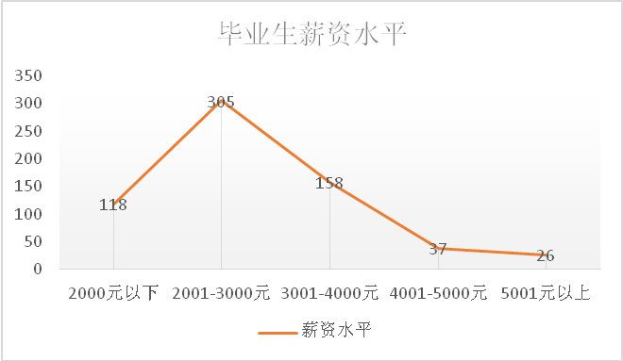
图2-3 已落实就业单位毕业生薪资水平
2、已落实就业单位毕业生总体薪资满意度
已经落实就业单位毕业生对目前薪资表示非常满意16人，占比2.48%，满意79人，占比12.27%，比较满意285人，占比44.25%，不太满意264人，占比40.99%。具体详见图2-4。

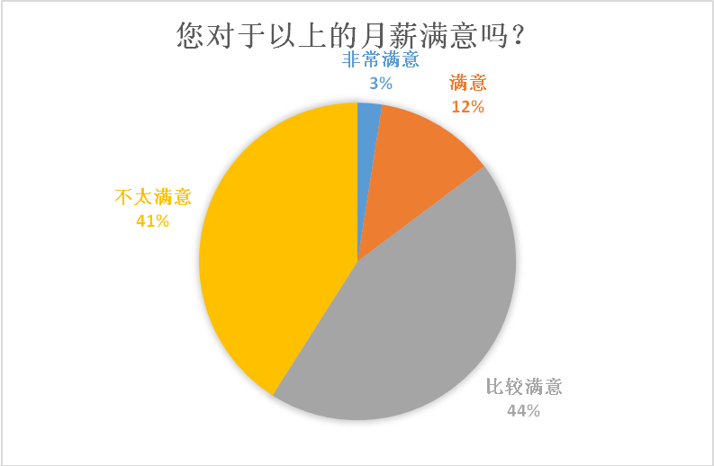
图2-4 已落实单位毕业生总体薪资满意度
（二）已落实就业单位毕业生工作与专业相关及工作与理想一致性
根据调研数据，已落实就业单位的毕业生目前工作与专业“非常相关”的有234人，占比36.34%，相关的人有217人，占比33.70%，比较相关的人有97，占比15.06%。已落实就业单位毕业生工作与理想非常一致60人，占比9.32%，一致221人，占比34.32,%，比较一致263人，占比40.84%，不太一致100人，占比15.53%。详见图2-5和图2-6。
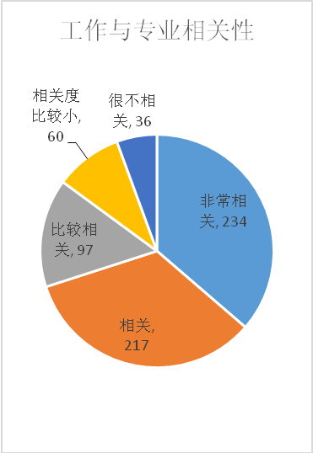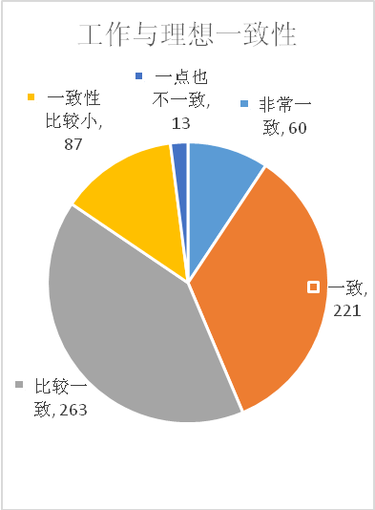
图2-5 毕业生工作与专业相关性 图2-6 毕业生工作与理想一致性

（三）已落实就业单位毕业生调换工作情况
1、已落实就业单位毕业生换工作的次数
根据调研数据结果，到目前为止未换过工作的毕业生占54.50%，换过一次工作的占30.28%，换过2次工作的占11.65%，换过3次工作及以上的仅占3.57%，由此可见，我院毕业生未频繁调换工作，工作稳定性较高。具体见图2-7。
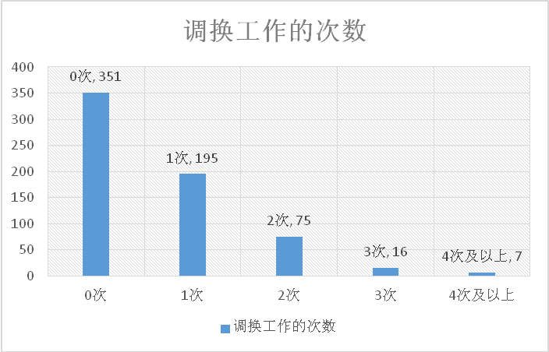
图2-7 已落实就业单位毕业生换工作的次数
2、已落实就业单位毕业生调换工作的原因
就已落实就业单位的毕业生有过换工作经历的毕业生调换工作原因进行调研，数据显示，居于首位的原因是因为发展空间不大，这部分毕业生有82人，占比27.90%，其次是因为其他原因，占比20.75%，再者还有工作地域问题、薪资福利差、工作环境不好、家庭原因、工作压力大等也是毕业生调换工作的原因。详见图2-8。
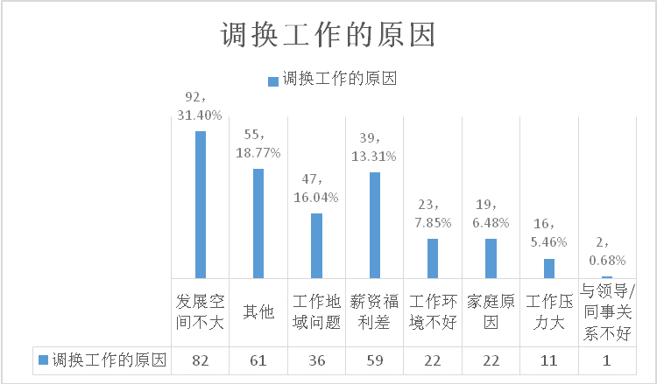
图2-8 已落实就业单位毕业生掉调换的原因

第三部分 毕业生、用人单位对教育教学评价和反馈
一、毕业生对母校教育教学评价
（一）毕业生对创业政策的了解程度
根据调研数据显示，毕业生对就业或扶持及创业政策表示“非常了解”的仅占2.32%，“了解”的占7.66%，“比较了解”的占12.03%。由此可见，我院对就业、创业政策的宣传还有所欠缺，需要进行宣传方式和方法的调整。详细数据见表3-1。
表3-1 毕业生对就业、创业政策的了解程度
就业/创业政策了解程度 | 毕业生人数 | 所占比例
非常了解 | 36 | 2.32%
了解 | 119 | 7.66%
比较了解 | 187 | 12.03%
不怎么了解 | 972 | 62.55%
一点都不了解 | 240 | 15.44%

（二）毕业生对母校总体人才培养的满意度
从调研数据结果来看，毕业生对母校总体人才培养的满意度为89.39%，其中包括非常满意13.00%、满意30.44%、比较满意45.95%，说明我院人才培养得到了毕业生的普遍认可。详见图3-1。
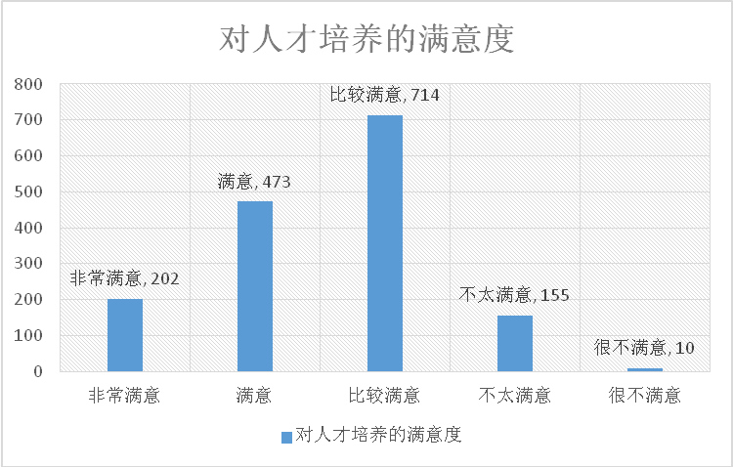
图3-1 毕业生对母校总体人才培养的满意度
（三）毕业生对母校就业服务的满意度
就毕业生对母校就业服务的评价进行量化赋值，非常满意=5分、满意=4分、比较满意=3分、不太满意=2分、很不满意=1分，计算各指标平均分。根据调研结果显示，毕业生对就业服务的满意度平均分3.74分，总体程度接近满意。其中，毕业生对就业信息提供与发布评价最高，平均分达到3.77分，其次为就业/创业指导课，平均分为3.76分，再者是校园招聘活动（平均分3.75分）。详见图3-2。
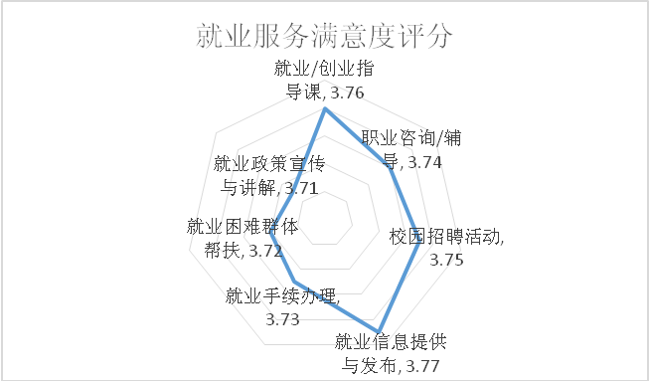
图3-2 毕业生对母校就业指导与服务的满意度评分
（四）毕业生对母校就业指导与服务总体满意度
从调研数据结果来看，毕业生对母校就业指导与服务的总体满意度为89.64%，其中非常满意14.48%、满意35.97%和比较满意39.19%，这说明我院的就业指导与服务工作受到了毕业生的普遍认可。详见图3-3。
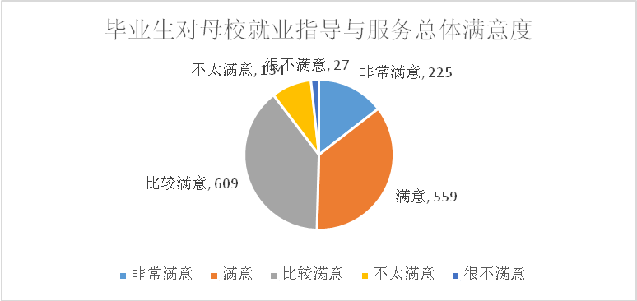
图3-3 毕业生对母校就业指导与服务总体满意度
（五）毕业生对母校的推荐度
就毕业生对母校的推荐度进行调研发现，13.19%的毕业生表示“非常愿意”，32.50%的毕业生表示“愿意”，34.81%毕业生表示“比较愿意”。详见图3-4。
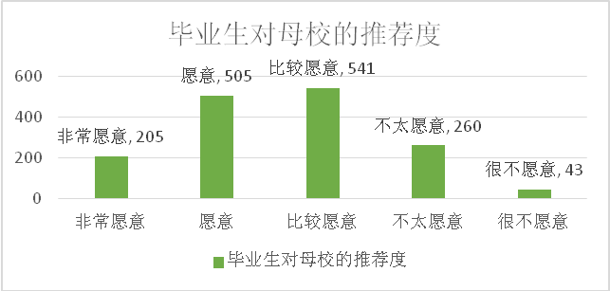
图3-4 毕业生对母校的推荐度

（六）母校教学亟需改进的方面
根据调研数据，毕业生认为母校教学方面亟需改进的是实践教学，其次为专业课内容及安排，再次是教学方法和手段，此外在公共课内容及安排、考核方法与教学评价等方面也需改进。详细数据见图3-5。
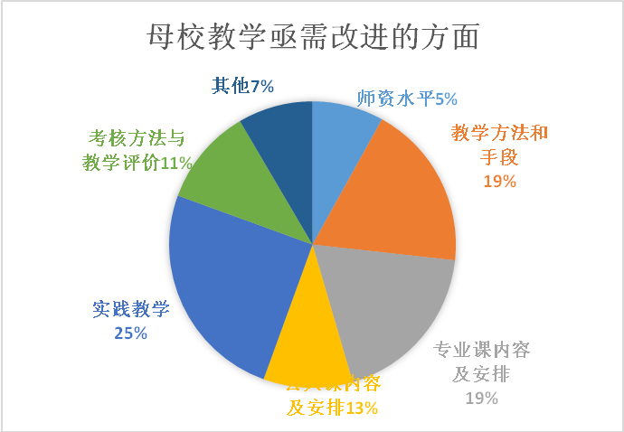
图3-5 母校教学亟需改进的方面
二、用人单位对毕业生的人才需求和对毕业生、学校工作的评价
（一）用人单位招聘毕业生时专业对口关注度分析
调研数据显示，有效答题中有44.83%的用人单位在招聘时对毕业生的专业“非常关注”，20.69%表示“关注”，17.24%表示“比较关注”，详见图3-6。
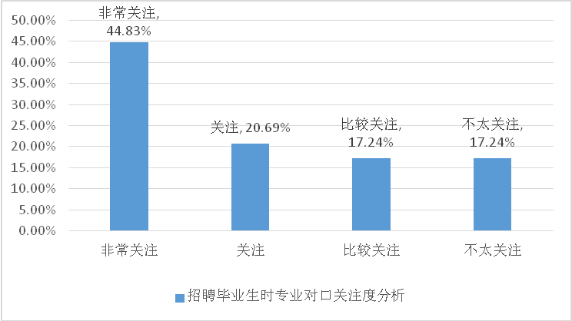
图3-6 用人单位招聘毕业生时专业对口关注度分析

（二）用人单位招聘毕业生时关注的因素分析
经过对调研数据进行统计发现，用人单位在招聘毕业生时关注的首要因素是毕业生的综合素质，其次是社会适应能力，再者是毕业生所学专业，此外对毕业生学习成绩、学历层次和是否学生干部也有关注。详细数据见图3-7。
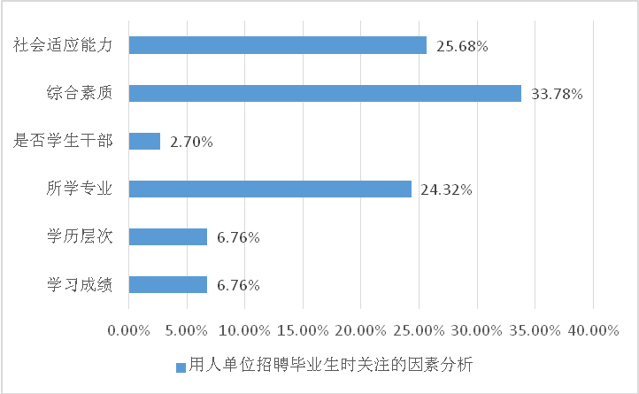
图3-7 用人单位招聘毕业生时关注的因素分析

（三）用人单位对毕业生的认可度
调查结果显示，用人单位对我院毕业生的认可度达到97.6%，包括非常认可23.1%、认可45.3%、比较认可29.2%，详见图3-8。
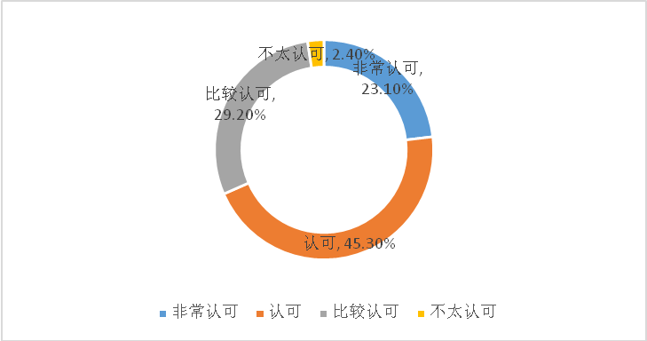
图3-8 用人单位对毕业生的认可度

（四）用人单位对毕业生能力的评价
就用人单位对毕业生能力的评价打分，总体满意度高达97.6%，只有在组织协调能力和抗压抗挫能力上有少许扣分项，占比2.4%，而在社会责任感和团队合作能力上给予很高的认可。相对而言，专业知识与技能、吃苦耐劳精神、组织协调能力、灵活应变能力等能力都给与较高的肯定。详见图3-9。
内容 | 非常满意 | 满意 | 比较满意 | 不太满意 | 很不满意
适应能力 | 20% | 64% | 16%
创新能力 | 6% | 54% | 40%
敬业精神与职业道德 | 27% | 46% | 27%
专业知识与技能 | 23% | 57% | 20%
吃苦耐劳精神 | 30% | 33% | 37%
团队合作精神 | 43% | 23% | 33%
组织协调能力 | 14% | 50% | 33% | 3%
自主学习能力 | 24% | 43% | 33%
抗压抗挫能力 | 20% | 37% | 37% | 6%
灵活应变能力 | 20% | 40% | 40%
语言表达能力 | 27% | 43% | 30%
执行力 | 20% | 57% | 23%
人际交往能力 | 27% | 40% | 33%
社会责任感 | 37% | 47% | 16%
图3-9 用人单位对毕业生能力的评价
（五）用人单位对学校就业服务工作的评价
就用人单位对学校就业服务的工作内容为人才培养方向，就业网站建设及信息服务，招聘场地安排对接，组织毕业生参会情况等。用人单位对我校就业服务工作满意度高达100%，其中非常满意占比48.4%，满意占比42.8%。详见图3-10。

工作内容 | 非常满意 | 满意 | 比较满意 | 不太满意 | 很不满意
人才培养工作 | 47% | 47% | 6%
学校就业网站建设 | 37% | 53% | 10%
招聘场地安排对接 | 54% | 40% | 6%
组织毕业生参会情况 | 60% | 34% | 6%
个性化服务（单独面试室及招聘时段等要求） | 44% | 40% | 16%
图3-10 用人单位对我校就业服务工作的评价

（六）用人单位对学校就业服务工作的反馈建议
据调研数据显示，用人单位对学校就业服务工作提出了几点反馈建议：用人单位最希望学校加强对应届毕业生就业指导，其次为增加校园招聘会场次和及时更新发布招聘信息，此外对增加团队协作能力培养、加大对应届毕业生的推荐力度、加强学生创新能力培养、提高就业指导教师的专业水平、及时办理毕业生就业手续等方面也有反馈，希望学校在这些方面进行调整改进。
第四部分 毕业生就业工作举措
就业工作是全社会高度关注的“民生工程”，是学校培养高质量人才的重要环节，在学校的建设、发展和稳定中具有举足轻重的作用。2018年，在湖南省教育厅的指导下，我院积极拓宽就业渠道、采取多种有力措施保障学生就业，整合校内外资源，为有效促进我院毕业生充分就业提供有力的保障。
一、就业工作保障
（一）领导高度重视，构建全员参与的就业创业工作体系
学校党委、行政领导高度重视毕业生就业创业工作，严格落实上级部门相关工作要求，将就业创业工作纳入学校“十三五”规划和年度重点工作计划，明确就业创业工作的具体要求，提出“以毕业生就业为导向，提升就业质量和毕业生对母校的满意度”为目标。成立了以校长为组长、分管副校长为副组长、相关职能部门负责人和各二级学院院长为成员的校级就业创业工作领导小组，权责厘清，积极开展各项工作。召开党委会、校务会，对就业创业工作进行统一部署和协调，并将就业创业工作列入年度工作要点一级考核指标体系进行考核，做到了将就业创业工作与其他主体工作同部署、同开展、同考核。
（二）健全管理机制，狠抓就业创业制度全面落实
2018年，学校根据国家、省厅有关就业创业工作的方针、政策和规定，结合我校实际情况，制定切实可行的就业创业工作实施方案，责任落实到各部门、各人员，加强就业市场开发，开展多种渠道发布就业信息，为学生搭建良好的就业平台，努力实现毕业生充分就业。
同时招生就业处作为学校就业创业工作的统筹部门，每个学期对二级学院开展就业工作检查，严格按照考核相关要求进行就业创业工作审查。除对二级学院的考核结果进行通报外，还将考核结果与二级学院党政负责人的绩效考核结果直接挂钩，辅导员的考核结果也直接进入学年度考核体系并实现相应奖惩。
（三）加强基础建设，确保“人、财、物”条件到位
学校多次调研讨论，调整职能部门和人员的分工，目前我校就业创业师资队伍日趋专业。我校已将就业专职人员和辅导员的培训纳入学校师资培养和轮训计划，按照计划和要求，积极参加省教育厅、省就业指导中心的就业创业培训和比赛。
为满足就业工作需要、创造良好的就业创业条件和氛围，就业创业工作专项经费纳入学校年度财务预算，严格按照专项经费预算的要求安排就业工作专项经费，主要用于与毕业生就业工作密切相关的就业市场调研、就业指导、供需见面会的举办、用人单位的走访和调研、毕业生跟踪调查、就业信息化建设等方面。
工作条件日益改善，我校配置了专门的就业创业工作办公场地，办公设备齐全，同时每个二级学院都确定了专用教室作为招聘室、设置了咨询指导室，为招聘提供了场地的支持。
二、就业工作措施
（一）学院实行毕业生就业“一把手工程”
学院统筹领导、主管部门牵头、职能部门协调、教学部门抓落实、辅导员和专业教师参与的工作机制，确立了“围绕能力抓教学，紧贴市场设专业，精选单位全就业”的工作思路，构建并实施了全院参与、全员参与、全程指导、全方位就业的就业工作服务体系，确保毕业生充分就业、优质就业。
（二）大力拓宽毕业生就业渠道
1、学校领导带头到企业促就业
校领导多次利用学校食药行业单位的优势，通过走访企业、邀请专家讲座等多种方式增进与企业间的交流，邀请企业走进校园与学生面对面交流，并将相关企业文化入校宣传，缩短企业与学生之间的距离，为学生就业创业提供更多的机会。
2、建立学院与用人单位长期合作机制
根据全国医药行业企业对人才的需求和我校毕业生特点，遵循职业教育规律，根据就业市场建设方案，通过与学院保持长期往来的用人单位建立合作机制，通过多种形式的校企合作，推荐我院毕业生到用人单位就业，加强经济发达地区的人才输送，现已建立良好合作关系的知名企业有：长沙仟吉食品有限公司、湖南科源医疗器材销售有限公司、老百姓大药房连锁股份有限公司、深圳太太药业有限公司、珠海联邦制药有限公司、湖南养天和大药房企业集团有限公司、深圳海王药业有限公司、湖南海王星辰连锁药店有限公司、益丰大药房连锁股份有限公司等每年都定期在我院招聘毕业生，为促进我院毕业生就业提供了便利的平台。
3、拓宽就业渠道和空间
一是继续加强与省内重点工业园区、重点行业的企业交流与合作，目前在省内发展用人单位超过100家，2018年毕业生1683人，省内就业人数达到1520人，超过就业总人数的95%。
二是开发省外就业空间，加强与珠江三角洲、长江三角洲地区的合作，截至2018年10月，我院已与珠海联邦制药有限公司、深圳海王星辰连锁药店有限公司、深圳太太药业有限公司、深圳海王药业有限公司、上海益丰大药房连锁有限公司、老百姓大药房连锁（上海）有限公司等50多家知名企业建立稳定的毕业生供需关系。
三是抓好“订单”培养，坚持“走出去、请进来”的工作思路，实现校企“双赢”。学院先后与长沙仟吉食品有限公司、老百姓大药房连锁有限公司、湖南科源医疗器材销售有限公司等多家单位建立了订单培养关系。
四是举办大型供需见面会和小型专场宣讲招聘活动，充分利用有形的就业市场，确保毕业生就业信息广、专业对口强、工作岗位优。2018年4月举办专场校园供需见面会，提供就业岗位5000多个，充分满足毕业生就业，红网、湖南教育电视台等重要媒体多次对我校招聘活动进行了报道。
（三）积极搭建毕业生就业平台
2018年，是十三五规划的关键之年。我校在搭建毕业生就业平台、开辟毕业生就业渠道上进行了逐步更新和强化，以往的招聘活动、平台的搭建以线下为主，2018年我校引入了信息化管理平台，为毕业生就业创业工作的推进提供了更加便捷。
1、举办大型招聘会
为实现我院毕业生充分就业，学院每年定期举办大型毕业生供需见面会。2018年4月21日，我院举办了“2018年毕业生供需见面会”。本次供需见面会参会单位以医药产品、食品和医疗器械行业的公司为主，涵盖湖南、广东、浙江、上海、江苏等多个省市和地区，用人单位共计120余家，提供岗位5000多个。参会单位有珠海联邦制药有限公司、湖南千金湘江药业股份有限公司、长沙市仟吉食品有限公司、老百姓大药房连锁有限公司、深圳海王药业有限公司、深圳太太药业有限公司、九芝堂股份有限公司、上海益丰大药房连锁有限公司等众多知名企业。供需见面会吸引了1000余名学生，湖南红网、湖南日报、湖南教育电视台等媒体对我院2018届毕业生供需见面会相继进行报道，高度评价了我院的就业工作。
2、小型校园宣讲会与网上招聘会同步推进
为配合供需见面会的开展，我院还举办了小型校园宣讲会，帮助毕业生更好地了解用人单位及岗位需求，实现毕业生和用人单位的良好对接。同时，我院还通过网络平台发布教育部、省教育厅的离校未就业高校毕业生网上招聘活动、“就业去哪儿”校园公益活动、网上双选月活动等，切实做好毕业生就业信息服务工作，进一步拓宽毕业就业渠道。
3、引进了就业信息化管理平台
经过多方比较，我校与深圳汉码科技有限公司达成了协议，引进汉码就业管理平台，这对于我校就业创业工作的开展是一次大的突破。线上线下齐发展，满足了学生们的多方需求，也能及时发布招聘需求。除此之外，学校的就业网、QQ群和微信群、微信公众号等，也是实现信息沟通的重要平台，为学生和企业提供了方便。
（四）立足市场，做好毕业生跟踪调查及反馈
学院高度重视对毕业生就业状况的调查与信息反馈。我院招生就业处与各二级学院每年均赴省内外各用人单位调查走访，了解毕业生的工作和生活情况，并及时将信息汇总、统计、分析，形成综合材料反馈到各教学学院，作为学院教学教改的重要依据之一。基于今年来高校扩招及学院规模逐年扩大、就业压力也在增大的情况，用好各级政府扶持大学生创业、就业的利好政策，引导学生到基层就业，提高毕业生就业率和就业质量。
三、就业指导服务
（一）加强就业指导工作
1、领导高度重视、规范就业程序
我院每学期召开主管副院长、二级学院负责人会议，分析就业形势、交流就业工作经验、研讨就业工作计划与方法，建立一个科学管理、上下畅通、规范有序的就业与创业教育工作网络，形成了健全、高效的就业与创业教育工作机制。
为支持优秀学生提前上岗，确保学生完成学业、按时毕业，招生就业处与教务处、学生工作与保卫处、二级学院负责人一起研究就业客观状况，制定实施《湖南食品药品职业学院学生实习管理办法（试行）》，科学拟定上岗时间、申请条件、办理程序，对相关部门职责提出明确要求，把毕业生提前上岗的工作落到实处。
2、就业教育指导
我院严格按照教育部办公厅关于印发《大学生职业发展与就业指导课程教学要求》（国办发[2007]26号）的通知文件精神，设置了《大学生职业生涯规划》、《大学生就业指导》、《大学生心理健康》等课程，通过面授、讲座和主题班会等多种形式实施教育教学。学生在实习前，学院要求各二级学院根据所管专业特点，实施系统的“实习、就业、创业”教育，不断优化创新创业教育教学方案。毕业班级定期召开以求职、就业为主题的班会。同时，招生就业处针对毕业生就业的新形势、新特点和新问题，在毕业生实习返校时，进行就业指导课的授课，提高就业指导的针对性和实效性，为学生更快就业提供便利条件。
（二）加强创业指导
学院高度重视大学生创新创业教育工作，分管院领导和相关职能部门负责人多次调研、指导创新创业教育工作。学院以学习创业知识、激发学生创业意识、提升创新创业技能为目标，依托大学生创业基地，制定了大学生培养计划，组建创业教育团队对创业学生进行专业指导和培训。同时开辟第二课堂，丰富学生创业内容，开展创业培训、创业设计大赛、文化艺术节等活动，积极组织参加国家、省毕业生就业主管部门组织的各类评比和竞赛活动，并取得了较好的成绩。在过去的几年里，我院招生就业处组织学生多次参加就业、创新创业比赛，收获了不少经验。
（三）关爱特殊群体学生就业
学院重视并重点关注建档立卡、家庭经济困难、就业困难的毕业生。通过建立就业困难毕业生信息库，及时掌握困难毕业生就业动态，制定针对就业困难毕业生的帮扶计划，帮助就业困难毕业生顺利就业。各二级学院上报就业困难名单，由招生就业处向用人单位推荐家庭经济困难和就业困难毕业生。同时，招生就业处还积极发动全体教师，充分利用教职工的人脉关系为家庭经济困难和就业困难毕业生开拓就业渠道，为就业困难毕业生找到合适的就业岗位，解决了就业难的问题。

2018年是举国上下贯彻落实十九大精神的开局之年，是实施“十三五”规划承上启下的关键一年。毕业生的就业状况、就业质量是学院教育教学质量的现实反馈，近年来我院就业质量的逐步提高与学院对教育教学方式的不断探寻、改革和教育教学内容的不断优化有着密不可分的关系。通过对毕业生就业状况和满意度进行调查、分析，不仅可以反映出我院毕业生的整体就业质量，还可以发现学院在就业指导和服务等方面需要改进和调整的地方，从而为学院的人才培养工作提供参考。
在今后的就业创业工作中，为进一步提高就业质量、提升服务水平，我院还需进一步加强就业师资队伍建设，加强就业指导工作人员培训，提高就业咨询、指导和服务水平，切实加强毕业生就业跟踪调查，充分挖掘校友资源，依托食品、药品和医疗器械行业快速发展的优势，加强学生创新创业意识的训练与培养，查漏补缺，确保我院毕业生能充分就业、就好业。

